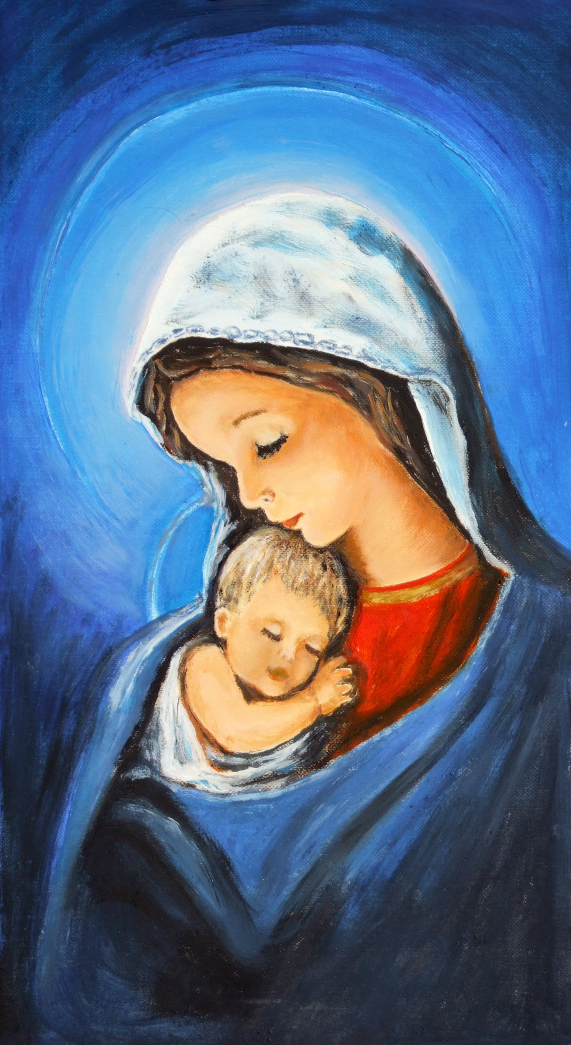Szkolne Kółko Teatralne „Fraszka”

serdecznie zaprasza

na

**JASEŁKA BOŻONARODZENIOWE**

***„Wielkie Rzeczy uczynił mi…”***

Przedstawienie odbędzie się

21.12.2015 roku o godz. 18:00

w sali gimnastycznej

PSP Staniszcze Wielkie – Kolonowskie 3

im. Jana Pawła II